Connaitre ses valeurs et ses motivations

Identifier vos valeurs de travail

Identifier des leviers de motivation
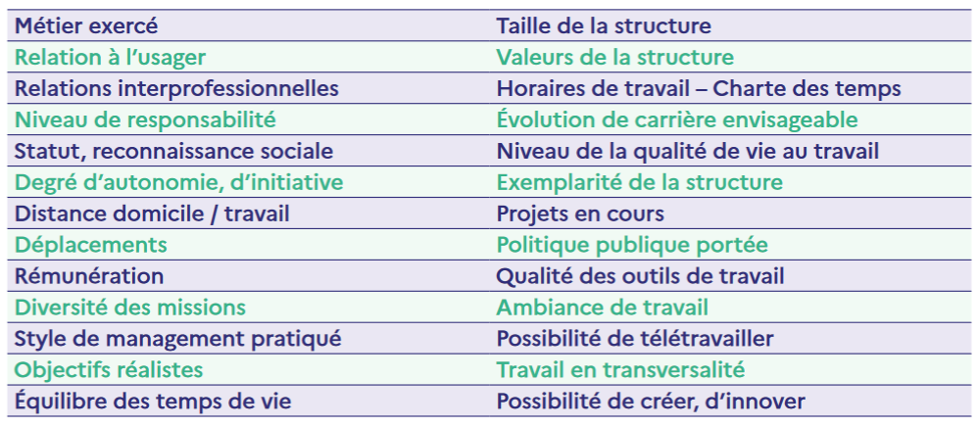

Trouver ses motivations personnelles en plaçant les mots ci-dessous dans l’ordre du moins important au plus important :
- Acceptation : Les gens autour de moi approuvent ce que je fais et qui je suis.
- Curiosité : J’ai plein de choses à étudier et auxquelles penser.
- Liberté : Je suis autonome sur mon propre travail et mes responsabilités.
- But: Mon but dans la vie se reflète dans le travail que je fais.
- Honneur : Mes valeurs personnelles se retrouvent dans le groupe et cela augmente ma loyauté.
- Maîtrise : Mon travail challenge mes compétences mais reste dans le domaine de mes capacités.
- Structure : Il y a suffisamment de règles et de politiques pour me fournir un environnement stable.
- Puissance (pouvoir/influence) : j’ai assez de possibilités pour influencer ce qui se passe autour de moi.
- Relations (sociales): J’ai un bon réseau social personnel et professionnel.
- Statut : Ma position est bonne et reconnue par les personnes qui travaillent avec moi.
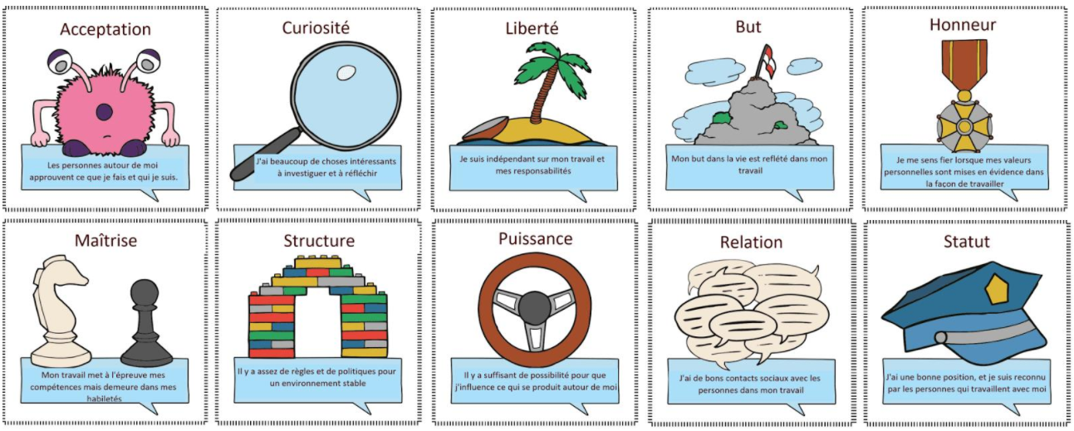
1 | 2 | 3 | 4 | 5 | 6 | 7 | 8 | 9 | 10

